**ĐẠI HỌC THÁI NGUYÊN**

**ĐẠI HỌC CÔNG NGHỆ THÔNG TIN VÀ TRUYỀN THÔNG**

------- 🙞🕮🙜 -------

**BÀI TẬP MÔN HỌC THIẾT KẾ GIAO DIỆN PHẦN MỀM**

**“Xây dựng ứng dụng xem lịch học cho sinh viên trên máy tính”**

Sinh viên: Dương Văn Sơn

Lớp: Kỹ thuật phần mềm K15A

Giảng viên: Nguyễn Thu Phương

**MỤC LỤC**

I. ĐỀ XUẤT ĐỀ BÀI 2

1.1. Giới thiệu vấn đề 2

1.2. Giải pháp 2

II. PHÂN TÍCH NGƯỜI SỬ DỤNG VÀ PHÂN TÍCH NHIỆM VỤ 2

2.1. Giới thiệu 2

2.2. Phân tích người sử dụng 2

2.3. Phân tích nhiệm vụ 3

III. PHÁC HỌA THIẾT KẾ 4

3.1. Giới thiệu 4

3.2. Thiết kế tổng quan 4

3.3. Thiết kế kịch bản mẫu 7

IV. XÂY DỰNG PROTOTYPE GIẤY 7

V. XÂY DỰNG PROTYPE MÁY TÍNH 11

VI. CÀI ĐẶT GIAO DIỆN 15

VII. NGƯỜI SỬ DỤNG KIỂM THỬ VÀ BÁO CÁO KẾT QUẢ 17

KẾT LUẬN 18

TÀI LIỆU THAM KHẢO 18

# ĐỀ XUẤT ĐỀ BÀI

Xây dựng ứng dụng xem lịch học cho sinh viên trường Đại học Công nghệ thông tin và Truyền thông trên nền tảng desktop.

## Giới thiệu vấn đề

Phần lớn sinh viên trường ta đều có điện thoại thông minh để sử dụng xem lịch học thông qua các ứng dụng xem lịch học trên mobile phổ biến hiện nay như: SVOnline, Thời Khóa Biểu hay Student Social (Android & IOS),…

Tuy nhiên, đó không phải tất cả. Một số sinh viên không sử dụng điện thoại thông minh hoặc chưa đủ điều kiện để mua, mà chỉ có chiếc laptop riêng để phục vụ ngành học của mình. Các bạn thường phải tải file excel thời khóa biểu nhà trường về xem, bố cục khá rõ ràng với ban phát hành nhưng đối với sinh viên nó thực sự là một “nỗi khó nhằn”.

Trên thực tế sinh viên chỉ cần một thời khóa biểu dễ nhìn dễ hiểu như một tiện ích để có thể xem lịch trong ngày, tuần hay tháng, bởi vậy cần có một giải pháp hợp lý hơn.

## Giải pháp

Giải pháp đơn giản dễ hiểu là cần có một ứng dụng xem lịch học cho sinh viên như trên điện thoại di dộng ở trên nền tảng Desktop.

# PHÂN TÍCH NGƯỜI SỬ DỤNG VÀ PHÂN TÍCH NHIỆM VỤ

## Giới thiệu

Ứng dụng xem lịch học trên desktop nhằm hướng tới sinh viên Trường Đại học Công nghệ thông tin và Truyền thông thuận tiện cho việc theo dõi lịch học cá nhân.

## Phân tích người sử dụng

Sau khi khảo sát người sử dụng ta có các thông tin sau đây:

* Thiết bị được dùng để xem lịch học
  + Điện thoại Android: 40%
  + Điện thoại Iphone: 30%
  + Máy tính (Xem file excel): 20%
  + Thiết bị khác: 10%
* Mức độ xem lịch học:
  + Ngày nào cũng cần xem trừ ngày lễ nghỉ lớn.
* Kết luận
  + Phần mềm cần thiết ít nhất là đối với 20% người dùng đang xem lịch trên máy tính bằng file excel và có thể với 10% trên các thiết bị khác.

## Phân tích nhiệm vụ

* Mục tiêu: Xem lịch học các ngày.
* Nhiệm vụ:
  + Đăng nhập phần mềm

Sinh viện sử dụng tài khoản đã được nhà trường cấp cho đó chính là mã sinh viên và mật khẩu mặc định là ngày tháng năm sinh, nhập thông tin chờ phần mềm xác nhận và xử lý.

* + Lựa chọn chức năng có trong phần mềm
    - Xem thời khóa biểu

Sinh viên chọn chức năng này, phần mềm sẽ hiện ra lịch dạng một tháng cho sinh viên lựa chọn ngày muốn xem lịch học sẽ tự động xuất hiện phía bên dưới.

Sinh viên có thể chuyển qua các tháng bằng cách sử dụng nút chuyển tháng.

* + - Xem điểm

Sinh viện chọn xem điểm, phần mềm sẽ tải danh sách điểm học phần đã có dưới dạng một danh sách.

Sinh viên chọn các bộ lọc điểm theo điểm chứ ở phía trên danh sách.

* + - Cập nhật lịch

Sinh viên cần chọn học kỳ muốn cập nhật lịch học.

* + - Hỗ trợ

Chi tiết thông tin về tác giả cũng như đóng góp ý kiến cho phần mềm.

* + - Đăng xuất

Sinh viên cần xác nhận đăng xuất sẽ mất lịch học hiện có trên phần mềm cũng như tất cả các dữ liệu khác.

* + - Thiết lập

Người dùng có thể thiết lập để ứng dụng khởi động cùng máy tính, thiết lập thông báo lịch hàng ngày.

* Phân rã chức năng bằng biểu đồ HTA

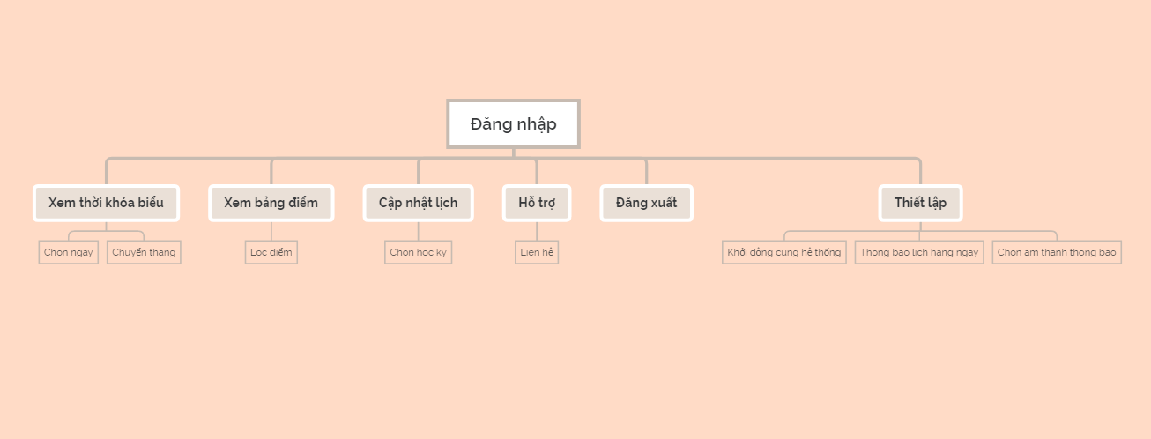

# PHÁC HỌA THIẾT KẾ

## Giới thiệu

Thiết kế cần đơn giản và dễ sử dụng để sinh viên có thể thao tác một cách thuận tiện nhất.

## Thiết kế tổng quan

* Trang chính bảo gồm menu bên trái và các trang con bên phải.



* Trang đăng nhập gồm 2 ô nhập: mã sinh viên và mật khẩu. Một nút các nhận đăng nhập.

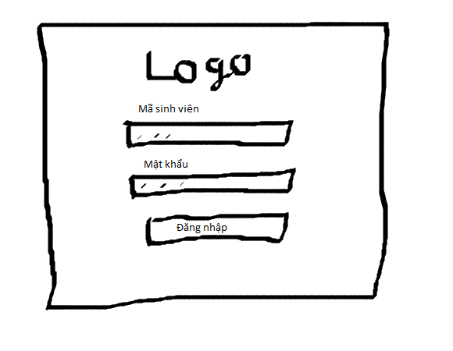

* Trang xem lịch bảo gồm một lưới hiển thị lịch của tháng và 2 nút chuyển qua các tháng.

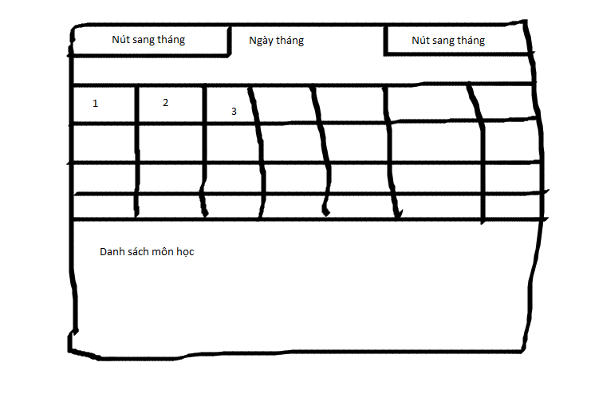

* Trang xem điểm gồm có một danh sách và một thanh công cụ lọc điểm theo điểm chữ.

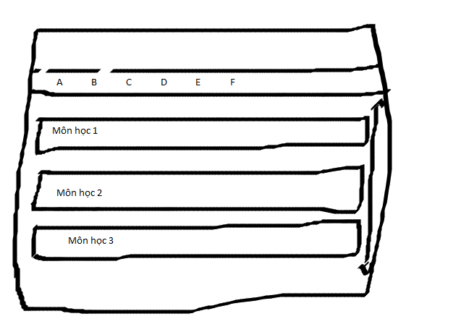

* Trang cập nhật: Gồm một dãy lựa chọn học kỳ và nút xác nhận cập nhật.

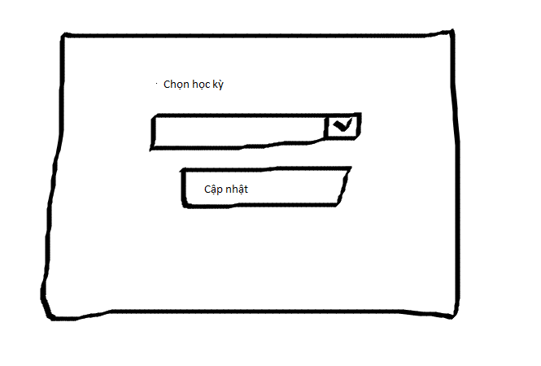

* Hộp thoại đăng xuất

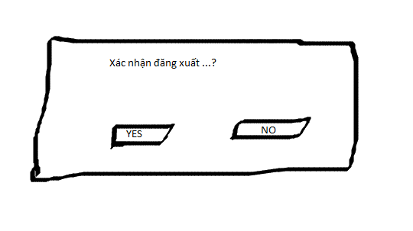

* Trang thiết lập: gồm các thiết lập và lịch ra vào lớp

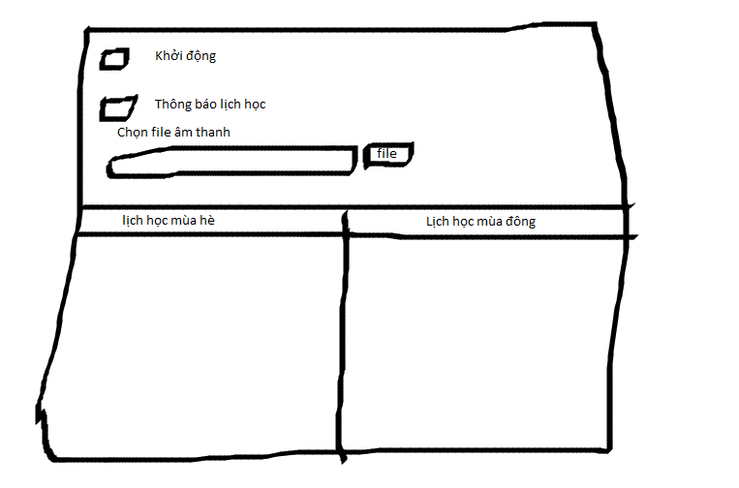

## Thiết kế kịch bản mẫu

* Đăng nhập
  + Nhập mã sinh viên và mật khẩu
    - Đăng nhập thành công -> Tải thông tin lịch học và điểm.
    - Đăng nhập thất bại -> Thông báo lỗi
* Xem lịch
  + Chọn ngày xem -> Hiển thị lịch học của ngày đó
  + Chọn sang tháng -> Chuyển qua tháng trước hoặc sau theo người dùng chọn
* Xem điểm
  + Hiển thị danh sách điểm học phần có
  + Chọn lọc theo điểm chữ -> Hiển thị điểm theo lọc
* Cập nhật lịch
  + Chọn học kỳ trong danh sách
  + Xác nhận cập nhật -> Cập nhật lại lịch
* Đăng xuất
  + Chọn YES -> Xóa thông tin lịch học và quay ra trang đăng nhập
  + Chọn NO -> Hủy thao tác đăng nhập
* Thiết lập
  + Tích khởi động cùng máy tính -> Thiết lập cho ứng dụng chạy khi người dùng mở máy tính.
  + Tích thông báo lịch -> Lưu trạng thái và thông báo vào 20h hàng ngày.
  + Chọn âm thanh -> Lưu âm thanh và phát khi thông báo lịch.

# XÂY DỰNG PROTOTYPE GIẤY

* Màn hình chính

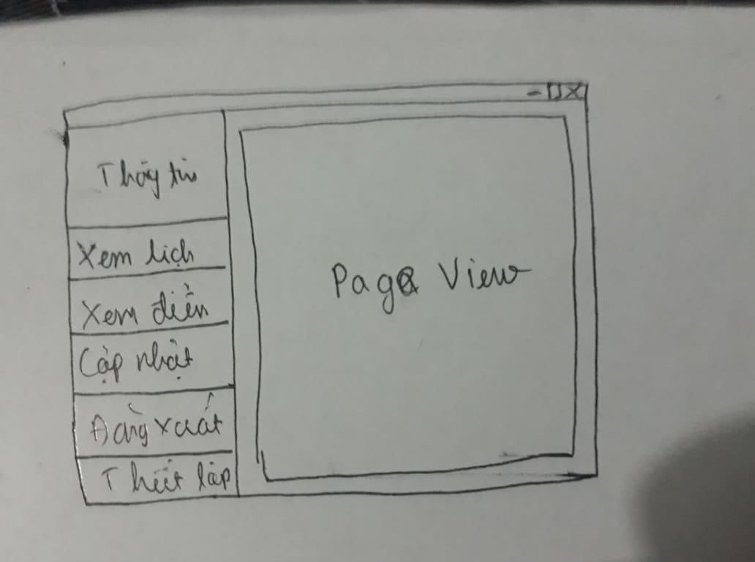

* Đăng nhập

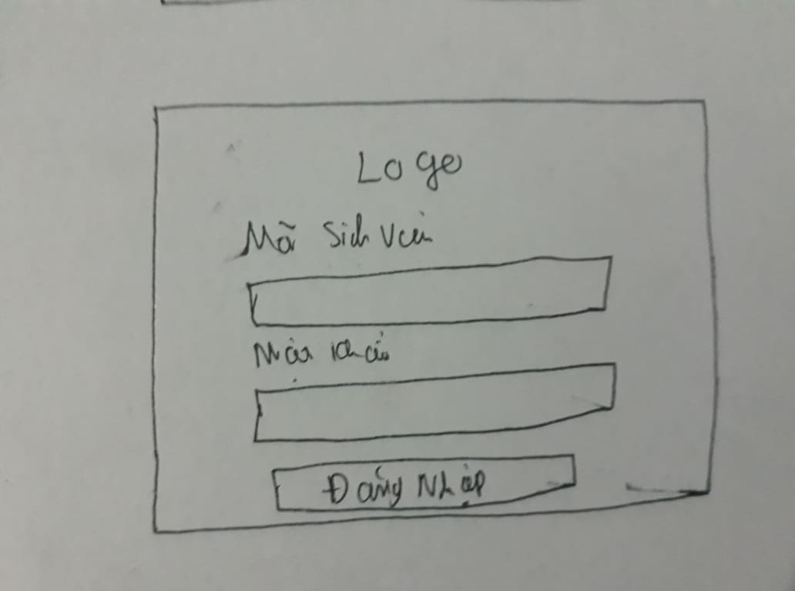

* Xem lịch

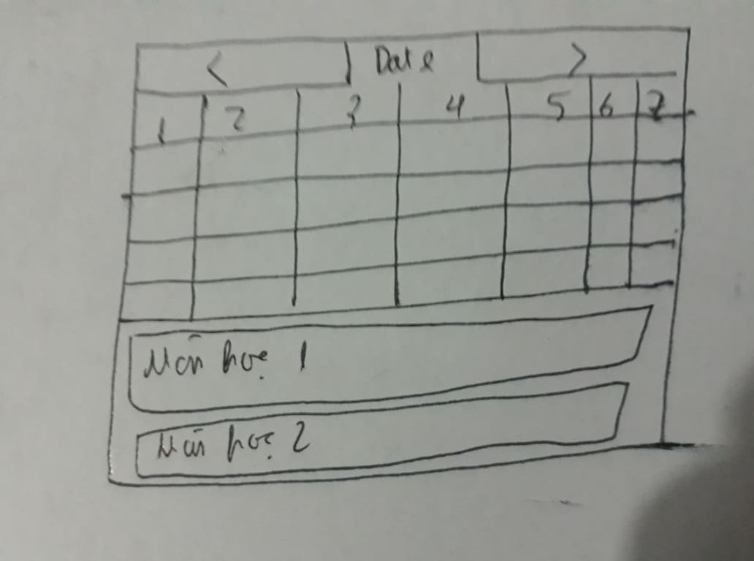

* Xem điểm

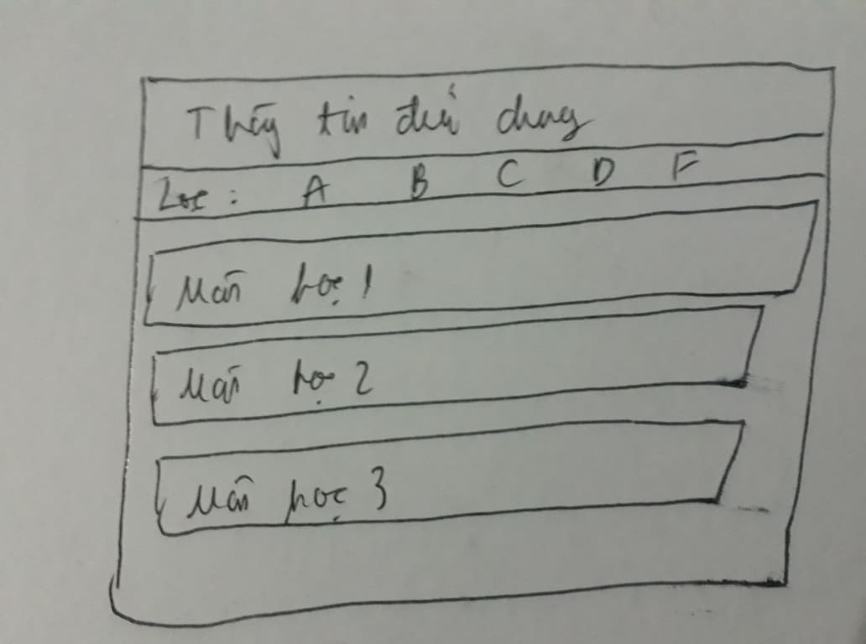

* Cập nhật lịch

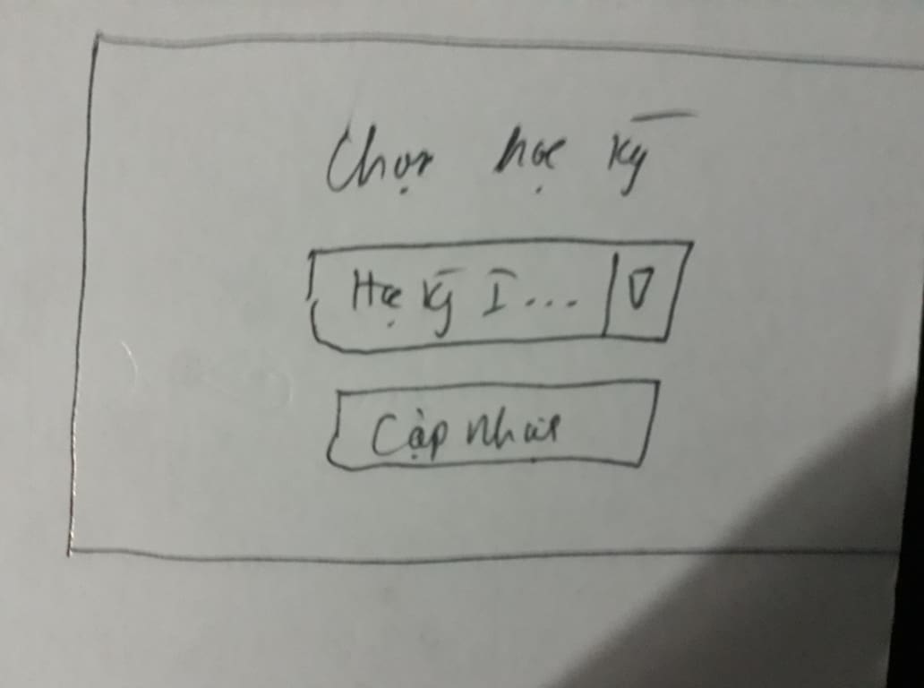

* Hỗ trợ

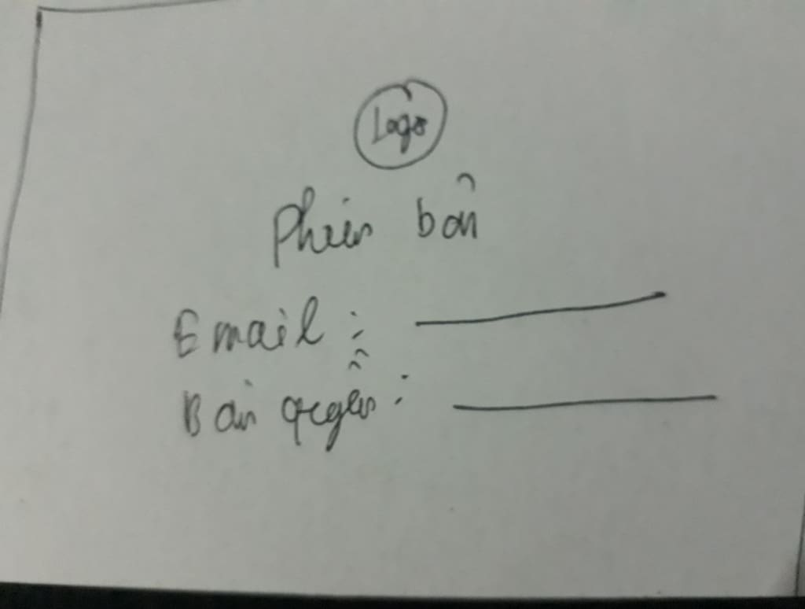

* Đăng xuất

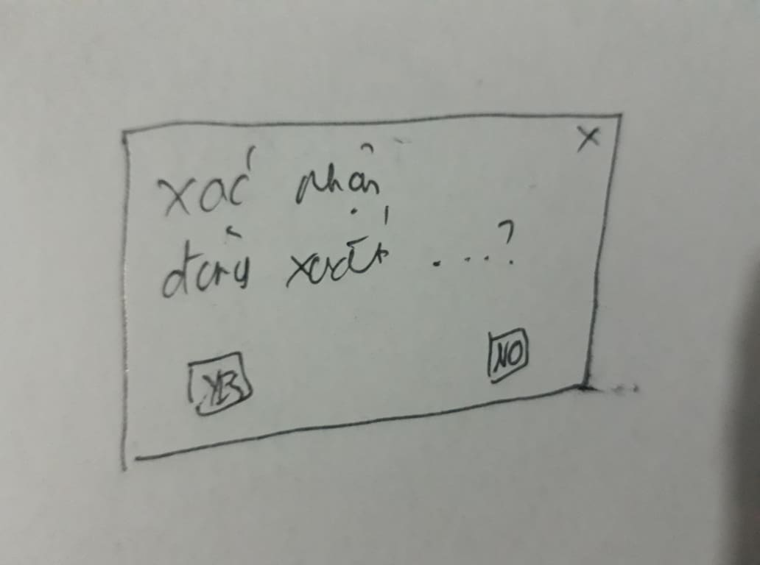

* Thiết lập

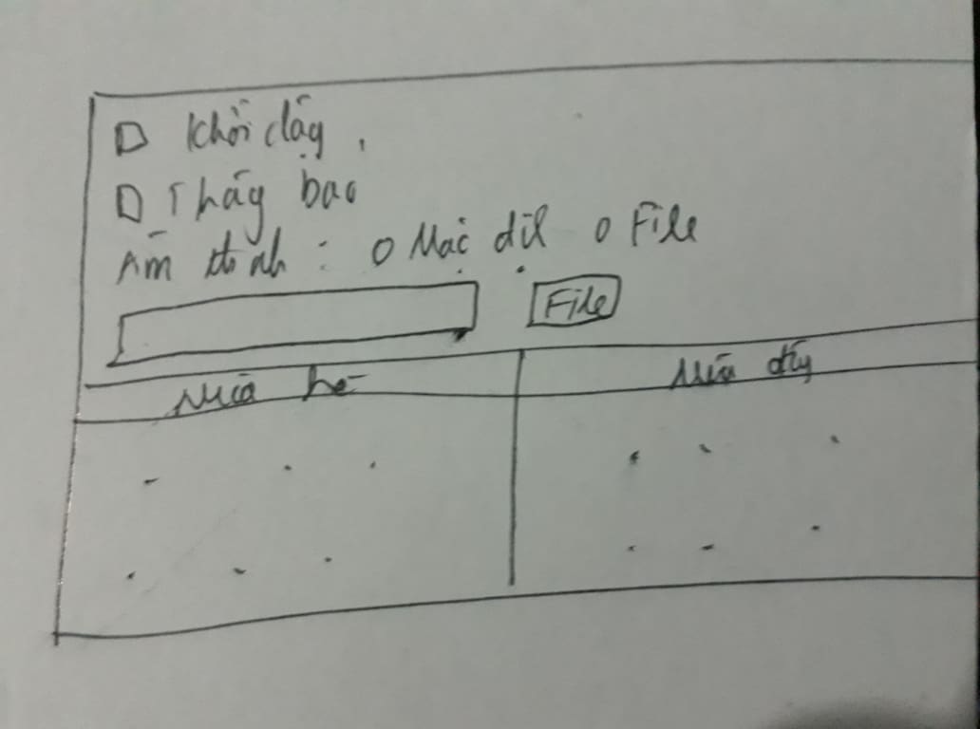

# XÂY DỰNG PROTYPE MÁY TÍNH

* Màn hình chính

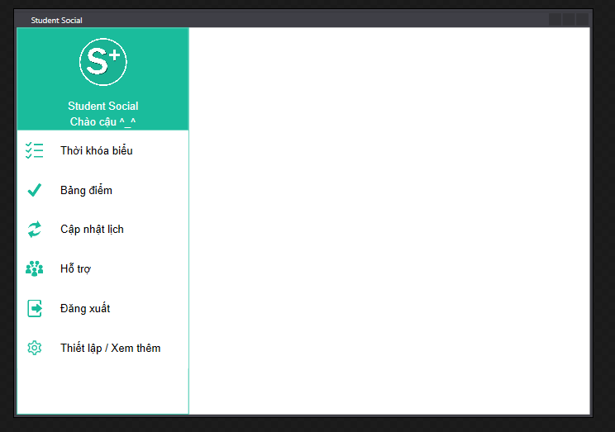

* Đăng nhập

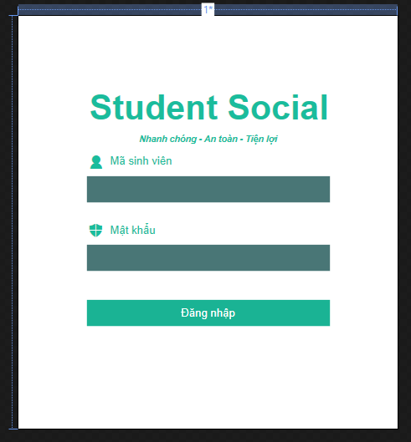

* Xem lịch

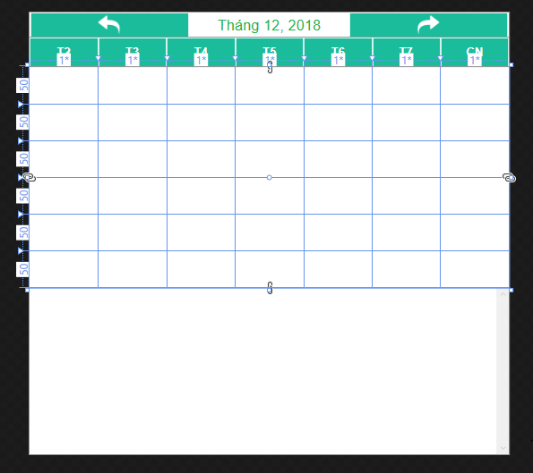

* Xem điểm

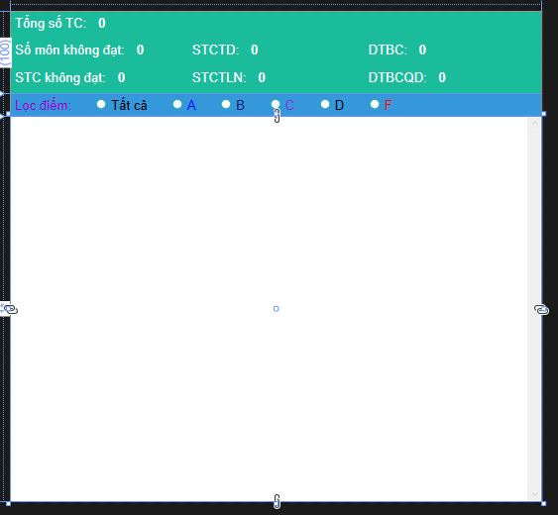

* Cập nhật lịch

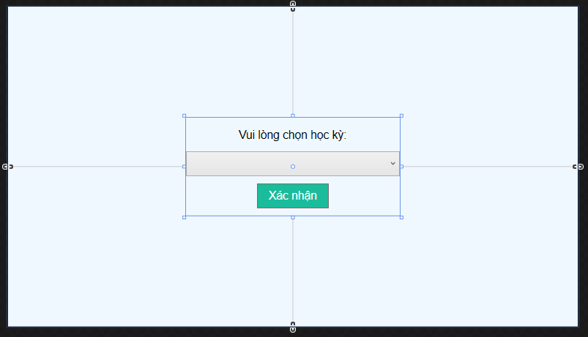

* Hỗ trợ

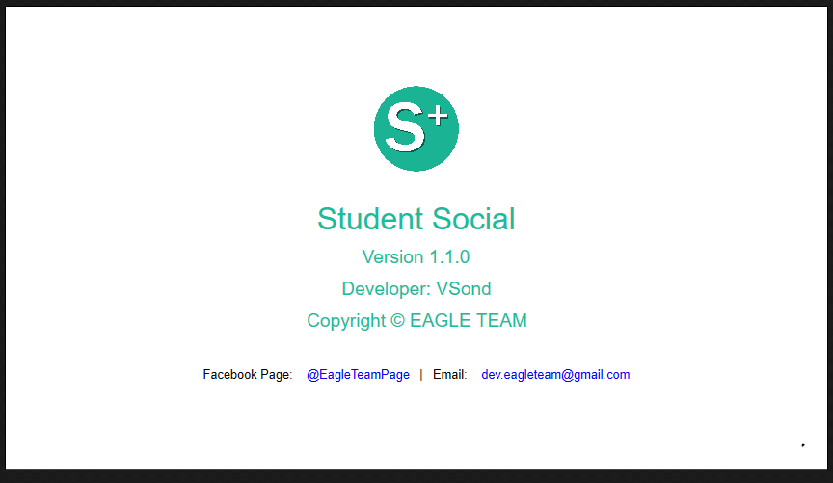

* Đăng xuất

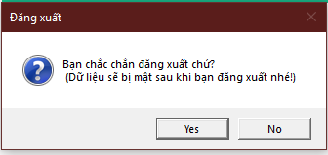

* Thiết lập

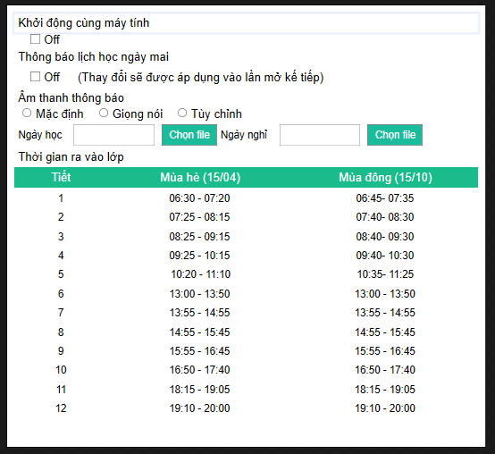

# CÀI ĐẶT GIAO DIỆN

* Hệ điều hành: Windows
* Dạng cài đặt: Tệp tin cài đặt
* Thao thác để cài đặt
  + Chọn cài đặt 1 trong 2 file tải về

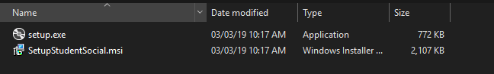

* + Chọn Next

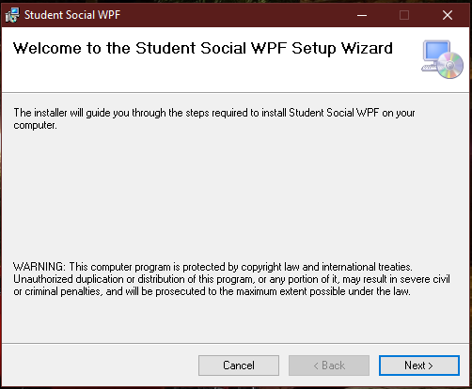

* + Chọn đường dẫn lưu chương trình và lựa chọn người dùng của máy tính (khuyến khích nên để mặc đinh) rồi tiếp tục chọn Next.

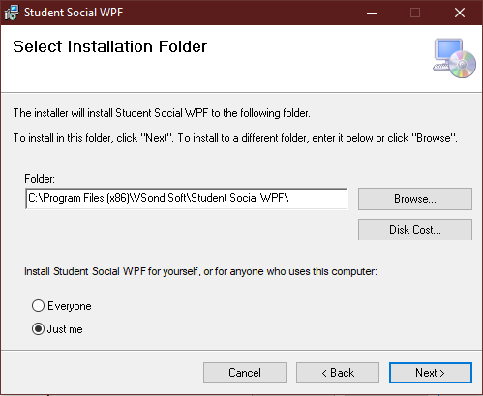

* + Tiếp tục chọn Next

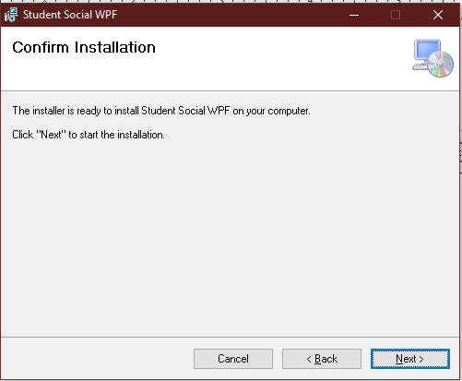

* + Đợi một lúc để máy tính cài đặt phần mềm, rồi sau đó hộp thoại thành công hiện lên chọn Close

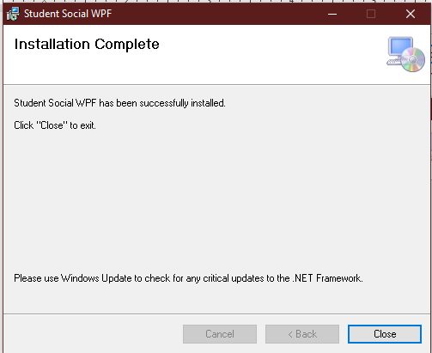

* + Như vậy đã cài đặt xong! Biểu tượng phần mềm sẽ xuất hiện bên ngoài màn hình desktop. Nhấn vào để vào phần mềm.

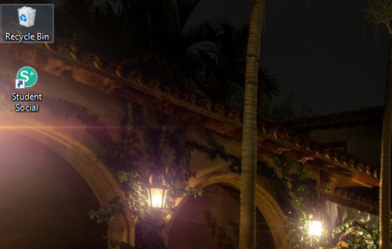

# NGƯỜI SỬ DỤNG KIỂM THỬ VÀ BÁO CÁO KẾT QUẢ

* Đánh giá của 3 sinh viên qua thời gian sử dụng.
  + Nguyễn Vũ Thành Tuyển – Kỹ thuật phần mềm K15A

Phần mềm giao diện dễ nhìn, có chức năng thông báo bằng giọng Google khá là hay.

Góp ý bổ xung thêm việc sắp xếp thứ tự các môn học trong một ngày.

* + Lã Quyết Tâm - Kỹ thuật phần mềm K15A

Phầm mềm xem lịch học và điểm rất tiện lợi, có thông báo hợp lý.

Góp ý cải thiện về việc thông báo khi có phiên bản mới.

* + Nguyễn Hoàng Nam – Mạng Máy Tính K15A

Phần mềm khá hay.

Góp ý bổ xung thêm chức năng xem thời gian ra vào lớp như trên điện thoại.

----------oOo----------

# KẾT LUẬN

Hy vọng phần mềm có thể đáp ứng nhu cầu cần thiết cho các bạn sinh viên về việc xem thông tin lịch học, điểm thi trong quá trình học tập!

Chúc các bạn học tập tốt!

# TÀI LIỆU THAM KHẢO

* Giáo trình Thiết kế giao diện phần mềm ICTU
* Slide giảng dạy Thiết kế giao diện phần mềm ICTU